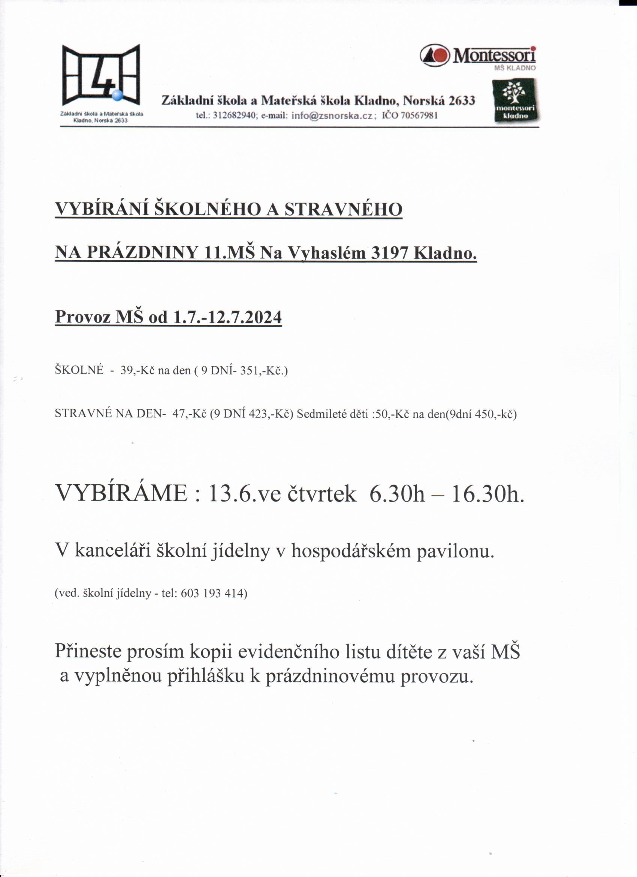

**Základní škola a Mateřská škola Kladno, Norská 2633**

Odloučené pracoviště Mateřská škola Na Vyhaslém 3197 telefon 312 276 049.

**PŘIHLÁŠKA DÍTĚTE K PRÁZDNINOVÉMU PROVOZU**

**Provoz MŠ od 1.7. do 12.7 2024 v době od 6:00 do 16:30 hodin.**

**Příchod do MŠ do 8:00 hodin.**

**Při omlouvání nepřítomnosti, možnost odhlásit stravu do 7:00 hodin na t.č. 703696697 formou sms.**

**Jméno a příjmení: ………………………………………………………………………………..**

Datum narození: ………………………………….. RČ:………………………………………………… Bydliště:……………………………………………………………………………………………………………………

Zdravotní pojišťovna:…………………………….

Kmenová MŠ: …………………………………………………………………………………………………………

Pediatr:…………………………………………………

Alergie, jiná závažná sdělení o dítěti:……………………………………………………………………….

………………………………………………………………………………………………………………………………..

…………………………………………………………………………………………………………………………………

|  |
| --- |
| **Počet dní:** |
| **Telefon na zákonné zástupce:**  otec…………………………………………………matka………………………………………… |
| **Telefon při náhlém**  **onemocnění**:…………………………………………………………………………………………… |

Zavazujeme se, že neprodleně oznámíme mateřské škole výskyt přenosné choroby v rodině nebo nejbližším okolí dítěte, onemocnění dítěte přenosnou chorobou nebo onemocnění osoby, s níž dítě přišlo do styku. ***Rodiče jsou povinni předávat dítě učitelce do třídy a omlouvat nepřítomnost dítěte v mateřské škole.***

V……………………………dne…………………………… Podpis zákonného zástupce………………………………………….